Max Mustermann
Musterstraße 123
12345 Musterstadt
max@mustermann.de
0171 23456789
Softwareentwickler GmbH
Name Nachname
Straße 123
12345 Musterstadt

Musterstadt, 10.06.2022

Bewerbung als App Entwickler bei der Softwareentwickler GmbH
Kennnummer 123456

Sehr geehrte Damen und Herren,

nachdem ich mein Informatikstudium erfolgreich abgeschlossen habe, suche ich ein Unternehmen, indem ich mein Fachwissen und meine Praxiserfahrungen vertiefen und ausbauen kann. Dabei hat die Softwareentwickler GmbH als junges und innovatives Start-up mein besonderes Interesse geweckt, da die Aufgabengebiete der einzelnen Positionen sehr vielfältig sind.

Erste Programmiererfahrungen habe ich bereits im Studium sammeln können. Im Rahmen einer Projektarbeit durfte ich eine eigene Unternehmens-App entwickelt, die den Kunden einen schnelleren Zugriff auf die Vertragsdaten ermöglicht hat. Des Weiteren konnte ich als Werkstudent wertvolle Praxiserfahrung als App Entwickler in dem App Dev Center sammeln. Zu meinem Repertoire an Programmiersprachen zählen C, C++, C#, CSS, Python, Java, JavaScript und TypeScript.

Zu meinen persönlichen Stärken gehören eine strukturierte und zielorientierte Arbeitsweise sowie eine hohe Flexibilität. Meine Kommunikationsstärke konnte ich in dem regelmäßigen Kontakt mit Kunden unter Beweis stellen. Mit einem selbstverständlich hohen Qualitätsanspruch sowie meinem ausgeprägten Teamgeist möchte ich Ihr Unternehmen als motivierter Mitarbeiter in jeder Hinsicht bereichern.

Voller Elan stehe ich Ihnen für eine Anstellung ab dem 01.12.2020 zur Verfügung. Ich bedanke mich für die Berücksichtigung meiner Bewerbungsunterlagen und freue mich sehr darauf, Sie in einem persönlichen Gespräch von meinen Fähigkeiten zu überzeugen.

Mit freundlichen Grüßen

Max Mustermann

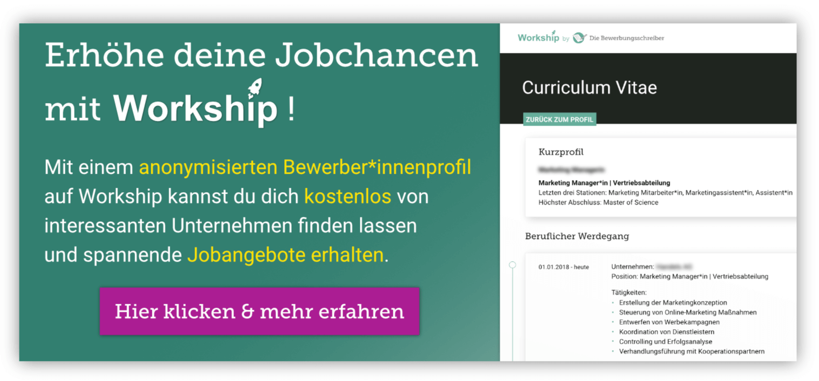

www.die-bewerbungsschreiber.de/workship

